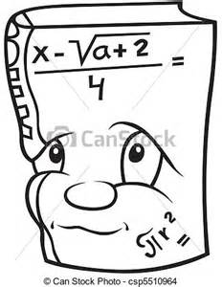**Bienvenue en CM2 en mathématique…… (Groupe 1)**

1. **Ecris en chiffres ou en lettres:**

* Huit cent mille cinquante-six …………………………………………………….…………..
* Six millions quatre mille neuf cents …………………………………………………………..
* Quatre millions quatre- vingts ………………………………………………………………..
* Soixante millions soixante-dix mille neuf ………………………………………………..
* 65 040 ……………………………………………………………………………………………………
* 8 032 900 ………………………………………….………………………………………….……..…
* 90 023 486 ……………………………………………………………………………….…………….

1. **Ecris comme le modèle:**

Ex :70 536 = (7X10 000) + (5 x 100) + (3 x 10) + 6

8 054 602 = ……………………………………………………………………..…………………….

407 906 000 = …………………………………………………………………..…………………….

8 703 640 = …………………………………………………………………………..………………….

1. **Classe ces nombres en ordre décroissant : mets les signes entre les nombres !**

64 807 – 46 870 – 4 064 708 – 46 780 – 46 708 – 64 780 – 64 870 – 4 046 780

………………………………………………………………………………………………………………………………..…………

1. **Entoure en vert le chiffre des unités de mille et souligne en noir le nombre de centaines :**

75 204 - 420 056 - 8 452 370 – 9 041 600 – 87 256 – 708 630

1. Trace 1 segment [AB] de 4,6 cm. Trouve son milieu O. Fais passer par ce milieu une droite **oblique** (xy).
2. Trace **une parallèle** à 1 cm à chaque droite
3. Trace **une perpendiculaire** à chaque droite
4. Trace **un carré** de 1,5 cm de côté : sais-tu tracer **ses diagonales** en vert ???
5. **Effectue**

**1 2 3 4 5 6 3 1 2 0 1 6 8 7 4 6 4 576 8**

**+ 9 8 7 6 5 - 4 5 2 0 8 X 5 9**

**+ 8 7 9**

1. **Convertis**

6 hm 79 dm = ………………….. dm 87 kg = …………………………. g

2 hl 400 cl = …………………… l 846 m = ……………………… dam

8,2 kg = ……………………….. dag 92 450 l = ……………………… hl

1. **Compare**

6 m ……………... 930 cm 1 Km ……………… 1000 m ½ l …………… 50 cl

1 kg ..……………. (2x 250g) ¼ l ..……………. 50 cl 1t ……………. 100 Kg

1. 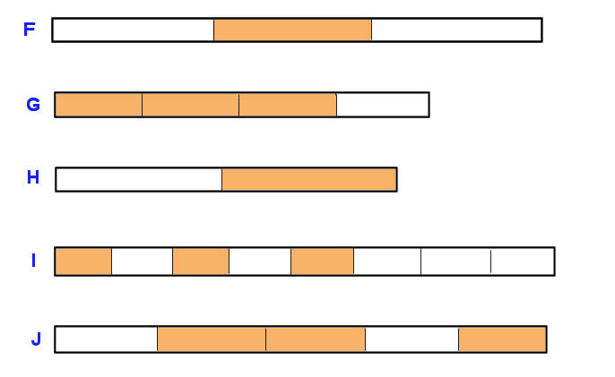 **Fractions**

A quelle fraction correspond la partie colorée:

F = G = H =

I = J =

**Compare ces fractions à l’unité** : 7/4 2/5 3/3 5/2 5/2 4/7

**Devinette** : Papa se rend à Bordeaux de Paris. Son trajet est de 600 Km. Il a déjà effectué les 2/3 de son parcours. Que lui reste-t-il à parcourir? ……………………………………………..

1. Maman partage une somme entre ses 3 enfants. Le 2ème reçoit 39 € de moins que le1er ; le 3ème autant que les 2 premiers réunis. Sachant que le1er a reçu 85€, quelle somme Maman a-t-elle partagée ?
2. Un supermarché reçoit du lait livré par palette de 29 lots de 6 litres de lait. Le magasinier réceptionne une livraison de 95 palettes. Combien de litres de lait le magasinier a-t-il reçus ?
3. Une personne part 7 jours en voyage et paie en tout (avion + hôtel) 2 691 €. Le voyage en avion a coûté 1200 €. Quel est le prix d’une journée à l’hôtel ?